ЗАВРШНО ТАКМИЧЕЊЕ ЗА ИЗБОР ОЛИМПИЈСКЕ ЕКИПЕ
ФИЗИЧКИ ФАКУЛТЕТ, БЕОГРАД, 2007.

Задатак 1. (20 поена)
Опште је позната чињеница да све појаве у природи у основи имају и могу се описати законима физике. Мало је, међутим, познато да се и понашања животиња у природи, па и људи, које смо приписивали нагонима самоодржања, могу и те како добро објаснити познатим физичким законима. Узмимо, на пример, понашање неких сисара приликом изградње својих склоништа. По правилу су та склоништа под земљом, на некој дубини $h_{1}$ где су не само заштићени од својих природних непријатеља, већ су лети заштићени од превелике топлоте а зими од превелике хладноће. Са друге стране, још у давним временима када нису постојали никакви расхладни уређаји, људи су неке своје намирнице закопавали у земљу на дубину $h_{2}≈h_{1}=h$ и тако их одржавали свежим и корисним за исхрану један много дужи период него да су биле на површини земље. И једно и друго понашање људи и животиња условљено је карактеристиком површинског слоја Земљине коре тј. њеном топлотном проводношћу. И експерименти и теоријски прорачуни дају нам данас прецизну расподелу температуре површинског слоја Земљине коре по дубини, што је и представљено на датој упрошћеној и идеализованој слици која би се добила мерењем једног дана средином лета нпр. ове године. На њој се види да се промена температуре површинског слоја Земљине коре са дубином мења приближно по слици тзв. “пригушених осцилација” где су минимуми и максимуми промена температуре на подједнакој удаљености $h,2h,3h\text{.}\text{.}\text{.}$ које одговарају временском размаку од пола године, и које ишчезавају већ на дубинама већим од 20 m, када температура Земљине коре почиње константно да се повећава.
а) Средњи пораст температуре Земљине коре за дубине веће од 20 m износи $ΔT=1\text{ K}$ на сваких $H=\text{30}\text{ m}$ дубине, а губитак топлоте Земљине коре у току једне године износи $Q=4×{\text{10}}^{\text{20}}\text{ J}\text{.}$ Израчунајте средњи коефицијент топлотне проводљивости $λ$ Земљине коре, ако је полупречник Земље $R=\text{6370}\text{ km}\text{.}$
б) Користећи се резултатом за $λ$ под а) и знајући да је густина Земљине коре приближно $ρ=\text{5518}{\text{ kg/m}}^{3}$ а њен специфичан топлотни капацитет приближно $c=\text{715}\text{ J/}\left(\text{kg}⋅K\right),$ израчунајте која би то дубина $h$ била да би, ако узмемо пример са слике, намирнице средином лета држали на температури одређеној минималном температуром протекле зиме.

Задатак 2. (25 поена)

Када се споји много малих ретро-рефлектора добија се оптички елемент који се у свакодневном животу назива ,,мачије око” (слика 1а). Ретро-рефлектори морају да буду довољно велики да може да се занемари дифракција. С друге стране, они су довољно мали да помак упадног и рефлектованог зрака може да се занемари. Према томе, мачије око има особину да зрак врати приближно по истој путањи, односно да се рефлектовани зрак разликује од упадног само по смеру.
На стране омотача правилне шестостране призме су наизменично налепљена огледала и мачије очи (слика 1б). Страница шестоугаоуника је l. Призма може слободно да ротира око центра О. На средину стране са мачијим оком пада узак, добро усмерен сноп Nd:YAG ласера таласне дужине 1064nm. Сноп је паралелан оси АА’.
На којој удаљености од тачке А треба на страни са огледалом да падне узак, добро усмерен сноп Ar⁺ ласера таласне дужине 488nm да призма не би почела да ротира? И овај сноп је паралелан оси АА’ и има исти флукс фотона као и Nd:YAG ласер.
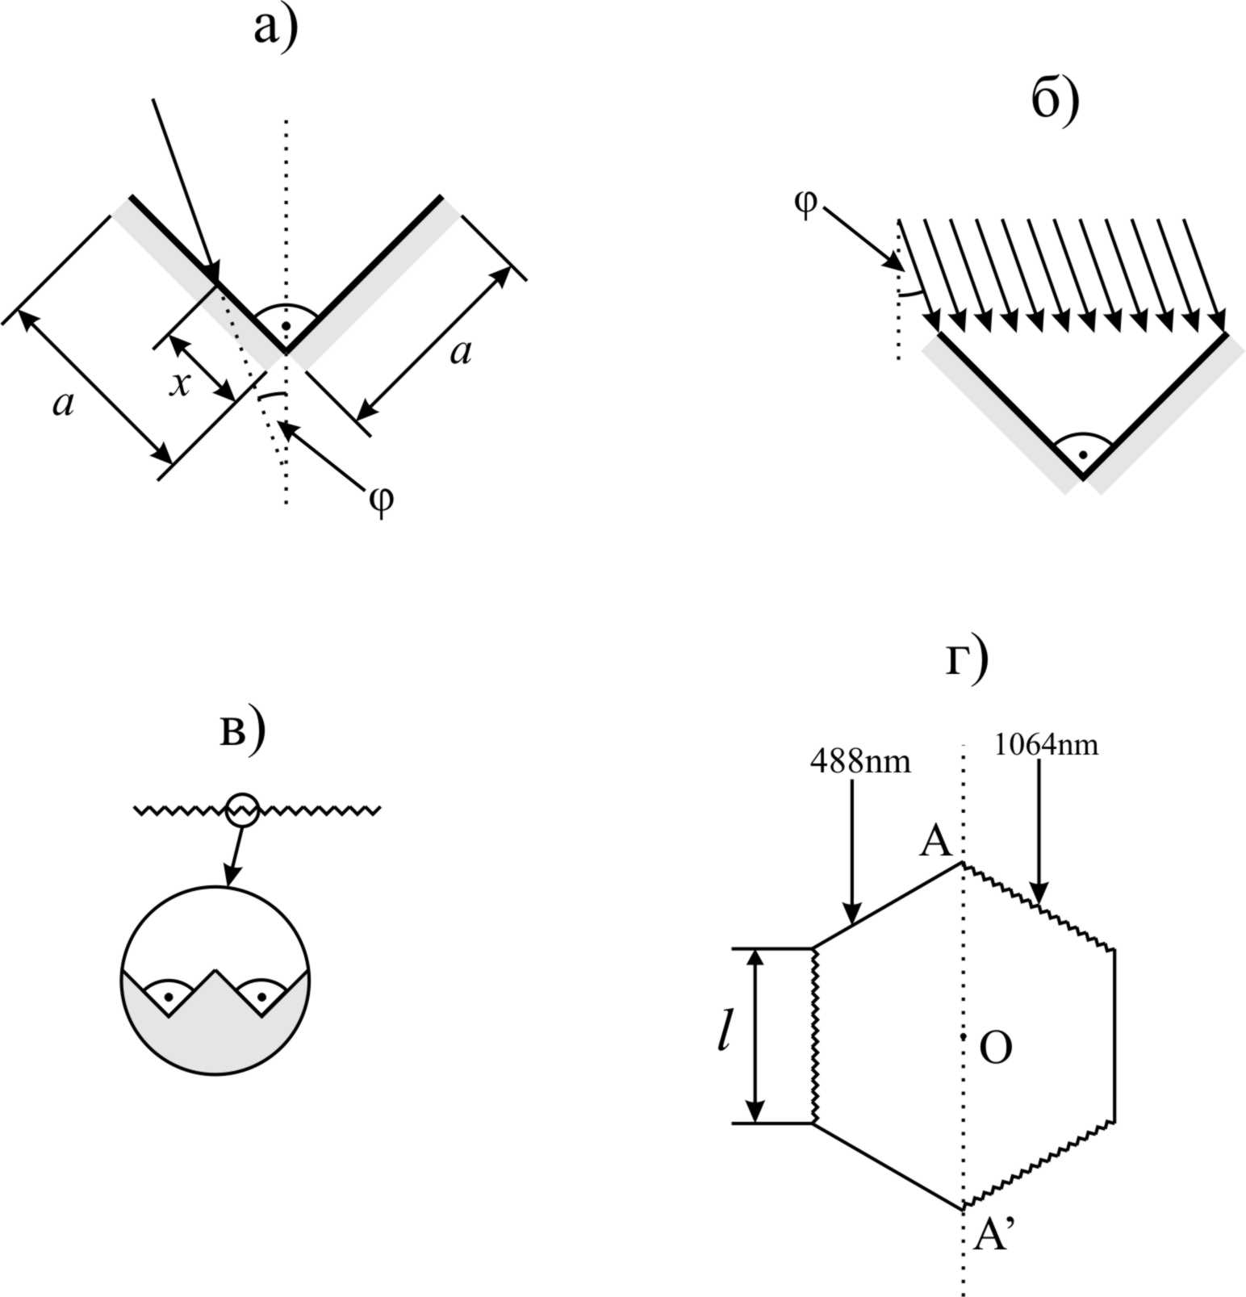
а
б

Задатак 3. (25 поена)

Систем са слике се састоји из два једнака котура (момента инерције $I$ и полупречника $R$ без трења у лежиштима) , као и три опруге замемарљивих маса и константи еластичности $k_{1}=k_{2}=k$ и $k_{3}=2k$ које су идеално еластичне. Опруге су повезане неистегљивим идеално савитљивим нитима занемарљиве масе које не проклизавају по котуровима. У равнотежном стању све три опруге су натегнуте. У почетном тренутку $t=0$ котурови су изведени улево из својих равнотежних положаја за мале углове $Φ_{1}$ и $Φ_{2}$ респектвно, и пуштени да осцилују без почетне брзине.
а) Наћи једначине малих осцилација овог система (6п),
б) Наћи карактеристичне фреквенце и нормалне моде (9п),
в) Наћи нормалне координате овог система (3п),
г) Наћи коначне једначине кретања система (7п),

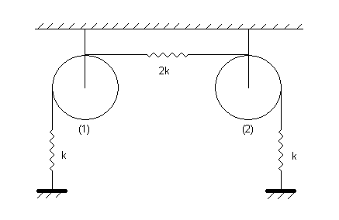

Задатак 4. (30 поена)
Ако математичко клатно, на чијем се крају налази мало намагнетисано тело, магнетног момента у правцу вертикале, врши мале осцилације у вертикалном магнетном пољу, тада важи релација:
$\frac{1}{T^{2}}=A+\frac{C}{\text{mgl}}f(x)$,
где су: T – период малих осцилација клатна, m – маса малог тела, l – дужина математичког клатна –(приближно једнака дужини клатна изван магнетног поља), g – убрзање Земљине теже, $f(x)$ – бездимензионална функција која зависи од тачке простора око које мало тело осцилује и x – растојање између горње површине магнета и доње површине малог тела.
Константа C је пропорционална магнетном моменту малог тела $μ$ и реманентној магнетизацији $B_{r}$ извора мгнетног поља, у коме се осцилације врше:
$C∝μ B_{r}$.
Измерите константе A и C за математичко клатно и стални магнет које имате на располагању. Мерење извршити за случај када магнет лежи на страници одређеној најдужом и најкраћом ивицом, и када клатно у равнотежном положају виси изнад пресека дијагонала ове странице. Процените грешке мерења ових константи.
Ради мерења тражених величина имате на располагању:
1. одговарајућу нит за клатно. 2. плочицу од феромагнетног материјала масе 0.8 g
2. стални магнет 4. носач на који треба окачити клатно
5. скалу са милиметарском поделом 6. држач скале – жица 7. хронометар

Пажња:
- Пластелин на крају нити има одговарајући облиик, на његовом крају је причвршћена плочица од феромагнетика. Немијте мењати облик пластелина и положај плочице.
- Избегавајте приближавање плочице сталном магнету на растојање мање од 15mm, јер може доћи до слепљивања плочице и магнета. Ако се то деси, полако их одвојите – не вукући за пластелин, него за плочицу.

Константу C одредите као средњу вредност добијених константи за три различите вредности x, између 20 и 30 mm.
Вредност функције $f(x)$ дате су на приложеном графику.
Процените грешку мерења константи A и C.

Задатке припремили

- др Драган Маркушев
- Александар Крмпот
- др Ђорђе Спасојевић
- доц. др Андријана Жекић и проф. др Мићо Митровић

Председник комисије

проф. др Мићо Митровић

ЗАВРШНО ТАКМИЧЕЊЕ ЗА ИЗБОР ОЛИМПИЈСКЕ ЕКИПЕ
ФИЗИЧКИ ФАКУЛТЕТ, БЕОГРАД, 2007.
Решења

Задатак 1
Количина топлоте која прође за време $t$ кроз јединичну површину $S$ постављену нормално на правац преношења топлоте, износи

$Q=λS\frac{\left(T_{2}−T_{1}\right)}{H}t=λ4{πR}^{2}\frac{ΔT}{H}t\text{.}$ (4п)

Одавде је, на основу датих података,

$λ=\frac{\text{HQ}}{4{πR}^{2}Δ\text{Tt}}=0,\text{75}\frac{W}{\text{mK}}\text{.}$ (4п)

б) Полазећи од последње једначине видимо да је, за више слојеве Земљине коре ($H=h<\text{20}\text{ m}$):

$λ=\frac{\text{hQ}}{SΔ\text{Tt}}⋅\frac{m}{m}=\frac{\text{hmc}}{\text{St}}=\frac{hρ\text{Vc}}{\text{St}}=\frac{hρ\text{hSc}}{\text{St}}=\frac{h^{2}ρc}{t},$ (8п)

па је, уз $t=T/2=\text{365}⋅\text{24}⋅\text{3600}\text{ s/2}≈(3,{\text{1536}}/2)×{\text{10}}^{7}\text{ s}$,

$h=\sqrt{\frac{λ}{ρc}t}=\sqrt{\frac{λ}{ρc}\frac{T}{2}}≈1,\text{73}\text{ m}\text{.}$ (4п)

Задатак 2

Призма неће почети да ротира ако је укупан момент силе једнак 0, односно ако су моменти услед притиска светлости оба ласера једнаки по интензитету и супротно усмерени. Да би израчунали моменте силе, најпре је потребно израчунати интензитете и правце деловања силе. Сила може да се израчуна из промене импулса фотона при рефлексији. У случају Nd:YAG ласера фотони се рефлектују уназад, односно ${\vec{p}}_{\text{Nd}}^{\text{posle}}=−{\vec{p}}_{\text{Nd}}$. На основу овога следи да је $Δp=2p_{\text{Nd}}$ (4п). Сила којом овај зрак делује на призму је тако $F_{\text{Nd}}=\frac{{Δp}_{\text{ukupno}}}{Δt}=\frac{n⋅Δp}{Δt}=\frac{n}{Δt}2p_{\text{Nd}}=2Φ\frac{h}{λ_{\text{Nd}}}$, где је n број фотона и $Φ=\frac{n}{Δt}$ флукс фотона (4п). Правац и смер силе су исти као код упадног фотона. Интензитет момента ове силе је $M_{\text{Nd}}=F_{\text{Nd}}r_{\text{Nd}}^{}$ . Крак износи $r_{\text{Nd}}^{}=\frac{l\sqrt{3}}{4}$ па је момент $M_{\text{Nd}}=\frac{lΦh\sqrt{3}}{2λ_{\text{Nd}}}$ (3п). Овај момент тежи да окрене призму у смеру казаљке на сату (негативном смеру).
Што се тиче Ar⁺ ласера сила се рачуна на исти начин. Али у овом случају промена импулса фотона је $Δp=2\frac{p_{\text{Ar}}\sqrt{3}}{2}=p_{\text{Ar}}\sqrt{3}$ (4п). Тако је сила $F_{\text{Ar}}=\frac{{Δp}_{\text{ukupno}}}{Δt}=\frac{n⋅Δp}{Δt}=\frac{n}{Δt}p_{\text{Ar}}\sqrt{3}=\sqrt{3}Φ\frac{h}{λ_{\text{Ar}}}$ (4п). Флукс фотона је исти за оба ласера по услову задатка. Ова сила је усмерена нормално на површину огледала. Момент ове силе је $M_{\text{Ar}}=F_{\text{Ar}}r_{\text{Ar}}^{}$. Овде је $r_{\text{Ar}}^{}$ удаљеност од центра стране. Пошто призма не ротира тада је $M_{\text{Nd}}=M_{\text{Ar}}$. Одавде добијемо да је $r_{\text{Ar}}^{}=\frac{M_{\text{Ar}}}{F_{\text{Ar}}}=\frac{M_{\text{Nd}}}{F_{\text{Ar}}}=\frac{lΦh\sqrt{3}}{2λ_{\text{Nd}}}⋅\frac{λ_{\text{Ar}}}{\sqrt{3}Φh}=\frac{l}{2}⋅\frac{λ_{\text{Ar}}}{λ_{\text{Nd}}}$(3п). Односно зрак треба да пада на удаљености $d=\frac{l}{2}+r_{\text{Ar}}^{}=\frac{l}{2}\left(1+\frac{λ_{\text{Ar}}}{λ_{\text{Nd}}}\right)=0,\text{729}⋅l$ од тачке А (3п). Ово растојање мора бити веће од $\frac{l}{2}$ да би момент $M_{\text{Ar}}$ имао супротни смер од момента $M_{\text{Nd}}$.

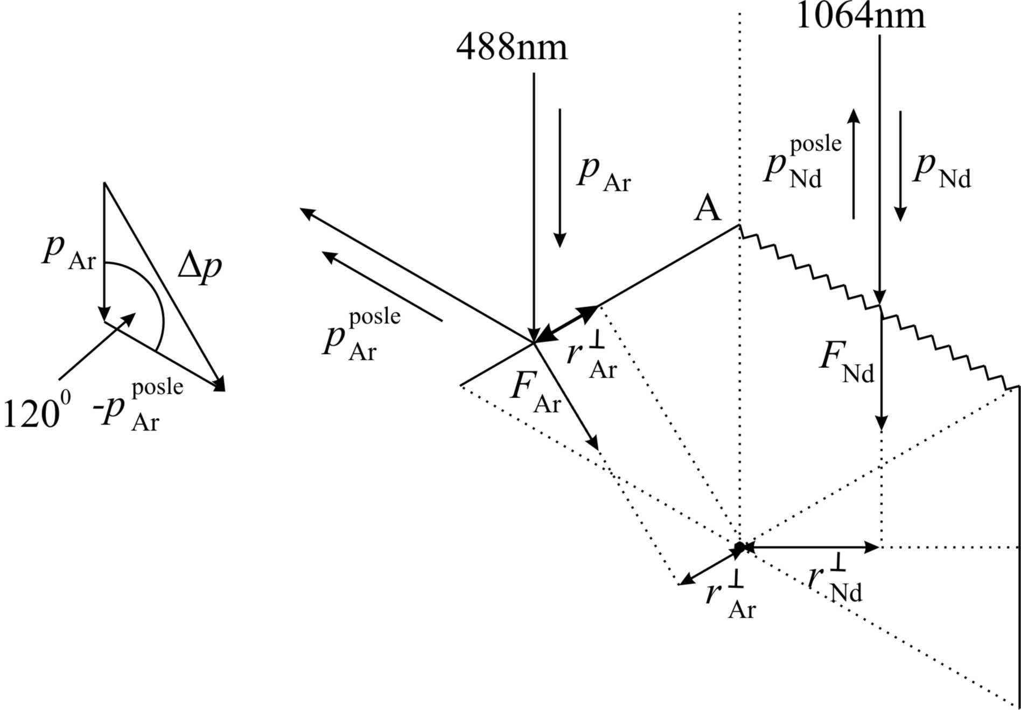

Задатак 3

а) Обзиром да су нити неистегљиве, збир дужина све три опруге је константан (1п). Нека је $ϕ_{1}$ угао (мерен улево – тј. у смеру супротном од смера кретања казаљке на сату) за који је котур 1 изведен из свог равнотежног положаја, и аналогно $ϕ_{2}$ за котур 2. Нека је $l_{1}$ дужина опруге 1, $l_{2}$ дужина опруге 2, а $l_{3}$ дужина опруге 3 у том положају котурова: нека су $l_{\text{10}}$, $l_{\text{20}}$ и $l_{\text{30}}$ дужине ових опруга у равнотежном положају система. Тада је $l_{1}−l_{\text{10}}=−{Rϕ}_{1}$, $l_{2}−l_{\text{20}}={Rϕ}_{2}$, док је $l_{3}−l_{\text{30}}=R\left(ϕ_{1}−ϕ_{2}\right)$ (1п) на основу услова да је збир дужина све три опруге константан. Стога је сила $F_{\text{11}}$ којом прва опруга делује на први котур $F_{\text{11}}=−\text{kR}ϕ_{1}$а њен момент $M_{\text{11}}=−{\text{kR}}^{2}ϕ_{1}$. Слично је сила $F_{\text{22}}$ којом друга опруга делује на други котур $F_{\text{22}}=−\text{kR}ϕ_{2}$ а њен момент $M_{\text{22}}=−{\text{kR}}^{2}ϕ_{2}$. Коначно је сила $F_{\text{13}}$ којом трећа опруга делује на први котур $F_{\text{13}}=−2\text{kR}\left(ϕ_{1}−ϕ_{2}\right)$ а њен момент $M_{\text{13}}=−2{\text{kR}}^{2}\left(ϕ_{1}−ϕ_{2}\right)$, док иста опруга делује моментом силе $M_{\text{23}}=2{\text{kR}}^{2}\left(ϕ_{1}−ϕ_{2}\right)$ на други котур (2п). Стога једначине кретања (ротације) котурова гласе
$Iϕ_{1}=−{\text{kR}}^{2}\left(3ϕ_{1}−2ϕ_{2}\right)$ (1п)
$Iϕ_{2}=−{\text{kR}}^{2}\left(3ϕ_{2}−2ϕ_{1}\right)$ (1п)
б) Решења претходног система једначина тражимо у облику $ϕ_{1}\left(t\right)=ϕ_{\text{10}}e^{iωt}$односно $ϕ_{2}\left(t\right)=ϕ_{\text{20}}e^{iωt}$ (1п). Сменом ових (пробних) решења у једначине кретања, након скраћивања са $e^{iωt}$, добијамо систем алгебарских једначина
$$\left(ω^{2}−3\frac{{\text{kR}}^{2}}{I}\right)ϕ_{\text{10}}+2\frac{{\text{kR}}^{2}}{I}ϕ_{\text{20}}=0$$
$$2\frac{{\text{kR}}^{2}}{I}ϕ_{\text{10}}+\left(ω^{2}−3\frac{{\text{kR}}^{2}}{I}\right)ϕ_{\text{20}}=0$$
за амплитуде $ϕ_{\text{10}}$ и $ϕ_{\text{20}}$ (1п). Добијени систем је хомогени систем линеарних једначина и имаће нетривијална решења када је његова детерминанта
$$\left|\begin{matrix}ω^{2}−3\frac{{\text{kR}}^{2}}{I} & 2\frac{{\text{kR}}^{2}}{I} \\ 2\frac{{\text{kR}}^{2}}{I} & ω^{2}−3\frac{{\text{kR}}^{2}}{I}\end{matrix}\right|=0$$
(1п) одакле се добија квадратна једначина ${\left(ω^{2}−3\frac{{\text{kR}}^{2}}{I}\right)}^{2}−{\left(2\frac{{\text{kR}}^{2}}{I}\right)}^{2}=0$чијим решавањем добијамо карактеристичне фреквенце система
$ω_{1}^{2}=\frac{{\text{kR}}^{2}}{I}$ и $ω_{2}^{2}=5\frac{{\text{kR}}^{2}}{I}$ (2п).
Сменом $ω_{1}^{2}$ у једначине за амплитуде (нпр. прву од две једначине) добијамо $ϕ_{\text{20}}=ϕ_{\text{10}}$ (1п), док сменом $ω_{2}^{2}$ добијамо $ϕ_{\text{20}}=−ϕ_{\text{10}}$ (1п). Тако налазимо нормалне моде система:
$ϕ_{1}^{(1)}=A_{1}\text{cos}\left(ω_{1}t+δ_{1}\right)$ и $ϕ_{2}^{(1)}=A_{1}\text{cos}\left(ω_{1}t+δ_{1}\right)$ за моду која одговара $ω_{1}^{2}$, (1п)
одосно
$ϕ_{1}^{(2)}=A_{2}\text{cos}\left(ω_{2}t+δ_{2}\right)$ и $ϕ_{2}^{(2)}=−A_{2}\text{cos}\left(ω_{2}t+δ_{2}\right)$ за моду која одговара $ω_{2}^{2}$. (1п)

в) Лако се види да су нормалне координате система дате са
$ψ_{1}=ϕ_{1}+ϕ_{2}$ и $ψ_{2}=ϕ_{1}−ϕ_{2}$ (2п)
те да за њих вреди
$ψ_{1}=−ω_{1}^{2}ψ_{1}$ и $ψ_{2}=−ω_{2}^{2}ψ_{2}$ (1п)
тј. систем једначина је распрегнут.

г) Опште решење једначина кретања је
$$ϕ_{1}\left(t\right)=A_{1}\text{cos}\left(ω_{1}t+δ_{1}\right)+A_{2}\text{cos}\left(ω_{2}t+δ_{2}\right)$$
$ϕ_{2}\left(t\right)=A_{1}\text{cos}\left(ω_{1}t+δ_{1}\right)−A_{2}\text{cos}\left(ω_{2}t+δ_{2}\right)$ (1п)
одакле следи да је
$$\frac{dϕ}{\text{dt}}\left(t\right)=−ω_{1}A_{1}\text{sin}\left(ω_{1}t+δ_{1}\right)−ω_{2}A_{2}\text{sin}\left(ω_{2}t+δ_{2}\right)$$
$\frac{dϕ}{\text{dt}}\left(t\right)=−ω_{1}A_{1}\text{sin}\left(ω_{1}t+δ_{1}\right)+ω_{2}A_{2}\text{sin}\left(ω_{2}t+δ_{2}\right)$ (1п)
Тако из почетних услова налазимо два система:
$$Φ_{1}=A_{1}\text{cos}δ_{1}+A_{2}\text{cos}δ_{2}$$
$Φ_{2}=A_{1}\text{cos}δ_{1}−A_{2}\text{cos}δ_{2}$
односно
$$0=−ω_{1}A_{1}\text{sin}δ_{1}−ω_{2}A_{2}\text{sin}δ_{2}$$
$0=−ω_{1}A_{1}\text{sin}δ_{1}+ω_{2}A_{2}\text{sin}δ_{2}$ (2п)
Из другог система налазимо: $δ_{1}=δ_{2}=0$, након чега из првог система следи $A_{1}=\frac{Φ_{1}+Φ_{2}}{2}$, односно $A_{1}=\frac{Φ_{1}+Φ_{2}}{2}$ (1п). Тако коначно добијамо:
$$ϕ_{1}\left(t\right)=\frac{Φ_{1}+Φ_{2}}{2}\text{cos}\left(t\sqrt{\frac{{\text{kR}}^{2}}{I}}\right)+\frac{Φ_{1}−Φ_{2}}{2}\text{cos}\left(t\sqrt{5\frac{{\text{kR}}^{2}}{I}}\right)$$
$ϕ_{2}\left(t\right)=\frac{Φ_{1}+Φ_{2}}{2}\text{cos}\left(t\sqrt{\frac{{\text{kR}}^{2}}{I}}\right)−\frac{Φ_{1}−Φ_{2}}{2}\text{cos}\left(t\sqrt{5\frac{{\text{kR}}^{2}}{I}}\right)$ (2п).

Задатак 4

Мерени су периоди осциловања математичког клатна изван и унутар магнетног поља за различите вредности x. Поред услова мерења и ознаке одговарајућих перода, у наредном тексту су изначене одговарајуће вредности функције$f(x)$, прочитане са приложеног графика.

- изван магнетног поља ($T_{0}$)
- у магнетном пољу када је $x=0\text{.}\text{021} m$ ($T_{1}$) $f(x)=2\text{.}\text{375}$ (1п)
- у магнетном пољу када је $x=0\text{.}\text{025} m$ ($T_{2}$) $f(x)=0\text{.}9$ (1п)
- у магнетном пољу када је $x=0\text{.}\text{029} m$ ($T_{3}$) $f(x)=0\text{.}\text{375}$ (1п)

Сви периоди су одређивани мерењем времена трајања 10 осцилација ($t_{0},t_{1},t_{2},t_{3}$).
Тачност хронометра је 0.01 s.

У табели су дате мерене и израчунате вредности времена, односно периода, и грешака њихових мерења.

$$t_{0 i}\left[s\right]$$ | $$t_{0}\left[s\right]$$ | $${Δt}_{0}\left[s\right]$$ |  | $$T_{0}\left[s\right]$$ |  | $${ΔT}_{0}\left[s\right]$$ |  |  | $$t_{1 i}\left[s\right]$$ | $$t_{1}\left[s\right]$$ | $${Δt}_{1}\left[s\right]$$ | $$T_{1}\left[s\right]$$ |  | $${ΔT}_{1}\left[s\right]$$
16.94  16.91  16.97 | 16.94 | 0.03 |  | 1.694 |  | 0.003 |  |  | 8.00  8.10  8.06 | 8.053  8.05 | 0.053  0.06 | 0.8053  0.805 |  | 0.0053  0.006
$$t_{2 i}\left[s\right]$$ | $$t_{2}\left[s\right]$$ |  | $${Δt}_{2}\left[s\right]$$ |  | $$T_{2}\left[s\right]$$ |  | $${ΔT}_{2}\left[s\right]$$ |  | $$t_{3 i}\left[s\right]$$ | $$t_{3}\left[s\right]$$ | $${Δt}_{3}\left[s\right]$$ | $$T_{3}\left[s\right]$$ | $${ΔT}_{3}\left[s\right]$$
11.50  11.40  11.46 | 11.453 |  | 0.053  0.06 |  | 1.1453 |  | 0.0053  0.006 |  | 14.28  14.00  14.00 | 14.09 | 0.19  0.2 | 1.409 | 0.019  0.02

(Ампл.: мања од 5mm 4 х 2п, од 5 do 10mm 4 х 1.8п, већа од 10mm 4 х 1.6п)

Очигледно је да је вредност константе А у једначини (2) једнака:

$A=\frac{1}{T_{0}^{2}}=0\text{.}\text{3485}\frac{1}{s^{2}}≈0\text{.}\text{348}\frac{1}{s^{2}}$,
а њена грешка:
$ΔA=2\frac{{ΔT}_{0}}{T_{0}}=0\text{.}\text{0036}\frac{1}{s^{2}}≈0\text{.}\text{004}\frac{1}{s^{2}}$,
па је:
$A=(0\text{.}\text{348}±0\text{.}\text{004})\frac{1}{s^{2}}$. (4+1 поен)

Пошто је мало тело на крају клатна нехомогено и неправилног облика, ефективна дужина математичког клатна одређена је из измереног периода његових осцилација изван магнетног поља:

$l=\frac{T^{2}g}{4π^{2}}=0\text{.}\text{713} m$. (3п, нула за мерење метарском траком)
Из једначине (2) се добија вредност константе C, која за три вредности x износи:

$$C_{1}=\frac{\text{mgl}}{f_{1}(x)}\left(\frac{1}{T_{1}^{2}}−A\right)=\frac{0\text{.}\text{0008} \text{kg}⋅9\text{.}\text{81} {\text{m/s}}^{2}⋅0\text{.}\text{713} m}{2\text{.}\text{375}}\left(\frac{1}{0\text{.}{\text{8053}}^{2}s^{2}}−0\text{.}\text{3485}\frac{1}{s^{2}}\right)≈2\text{.}\text{417}⋅{\text{10}}^{−3}\frac{{\text{kgm}}^{2}}{s^{4}}$$

$C_{2}≈2\text{.}\text{310}⋅{\text{10}}^{−3}\frac{{\text{kgm}}^{2}}{s^{4}}$ $C_{3}≈2\text{.}\text{314}⋅{\text{10}}^{−3}\frac{{\text{kgm}}^{2}}{s^{4}}$ (3 х 2 поена)
Тражена константа износи:
$C≈(2\text{.}\text{35}±0\text{.}\text{07})⋅{\text{10}}^{−2}\frac{{\text{kgm}}^{2}}{s^{4}}$. (3+2 поена)

